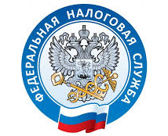

НАЛОГОВАЯ СЛУЖБА
ИНФОРМИРУЕТ

УФНС России по Приморскому краю расскажет, как налоговые органы могут информировать о наличие задолженности.
11 марта 2022 года в 10:00 часов Управление Федеральной налоговой службы по Приморскому краю на платформе ООО «Базис» проведёт вебинар по теме: «Порядок работы с задолженностью в Приморском крае с 1 марта 2022 года. Представление согласия на информирование налогоплательщиков о наличии задолженности».
Во время вебинара спикер, начальник отдела урегулирования задолженности Управления Евгения Павлова, расскажет о том, как с 01 марта 2022 года организована работа с задолженностью на территории региона. А также напомнит налогоплательщикам о возможности предоставления согласий на информирование граждан о наличие задолженности.
Мероприятие состоится в режиме видеоконференции. Для принятия участия необходимо перейти по ссылке: https://us02web.zoom.us/j/88380323803 .
Обращаем внимание: во время мероприятия налогоплательщик может задавать интересующие вопросы, ответы на которые будут даны спикером во время проведения вебинара. https://www.nalog.gov.ru

